Guía3. Informe final Proyecto APT
Asignatura Capstone

1. Informe final Proyecto APT
El objetivo de este informe es que describas los aspectos más relevantes de tu Proyecto APT. Es importante que fundamentes las decisiones que tuviste que tomar a lo largo del proceso.

A continuación, encontrarás distintos campos que deberás completar con la información solicitada, los que dan cuenta del resumen de tu proyecto APT y sus principales resultados.

Nombre del proyecto | Acredittia- Administración del Negocio (Backoffice SaaS)
Área (s) de desempeño(s) | Desarrollo del Software, Arquitectura e integración de sistemas, programación de base de datos, aseguramiento de calidad y gestión de proyectos informáticos
Competencias | Análisis de requerimientos, Diseño y modelamiento de base de datos relacionales, desarrollo e integración de servicios mediante API REST, aplicación de seguridad y validación de datos, planificación y seguimiento ágil, documentación técnica y trabajo colaborativo.

Contenidos del informe final
1. Relevancia del proyecto APT | Nuestro proyecto APT, Acredittia – Administración del Negocio (Backoffice SaaS), buscó mejorar la gestión administrativa y operativa de una plataforma orientada a empresas contratistas de los sectores minero y energético en Chile. Uno de los principales problemas que buscamos abordar fue la dificultad de administrar de manera centralizada la información de clientes, usuarios, suscripciones, procesos internos e indicadores financieros. Al manejar estos datos en diferentes procesos, se vuelve más complejo realizar un seguimiento adecuado, mantener la información organizada y tomar decisiones oportunas.  -Este proyecto fue relevante para nuestra carrera de Ingeniería en informática, ya que nos permitió aplicar conocimientos de programación, base de datos, seguridad e integración de sistemas. Estas competencias son importantes en el campo laboral, ya que actualmente muchas organizaciones necesitan sistemas que permitan automatizar tareas, organizar información y mejorar sus procesos internos.  -El proyecto se enfocó en la plataforma Acredittia, la cual estaba orientada a empresas contratistas de los sectores minero y energético en Chile. Estas empresas requieren de las herramientas digitales que permitan administrar grandes cantidades de información de manera segura y organizada.  -La problemática afecta principalmente a los administradores de Acredittia, debido a que necesitan gestionar información de clientes, usuarios, suscripciones y procesos internos.  -Nuestro aporte principal fue contribuir al desarrollo de un sistema que permite centralizar y organizar la información administrativa y operativa de Acredittia, facilitando su consulta junto con su seguimiento. Esto ayuda a mejorar la gestión interna de la plataforma y demuestra cómo la tecnología puede aportar soluciones a necesidades del ámbito empresarial.  Consideramos que el valor de este proyecto no estuvo solamente en la solución tecnológica desarrollada, sino también en la oportunidad de enfrentar una problemática relacionada con el mundo laboral. Esto nos permitió comprender mejor cómo los conocimientos adquiridos durante nuestra formación pueden utilizarse para responder a necesidades reales de una organización y aportar a la mejora de sus procesos.
2. Objetivos | Objetivo general:  Desarrollar una API REST y un sistema de administración para la plataforma Acredittia, que permita gestionar empresas, usuarios, suscripciones, pagos y procesos internos, facilitando el control y la organización de la información.  Objetivos Específicos:  - Desarrollar el módulo de administración mediante endpoints que permitan gestionar y consultar información de la plataforma.  - Implementar una base de datos en PostgreSQL para administrar planes, suscripciones y facturas.  - Integrar una pasarela de pagos y un webhook para automatizar la conciliación de transacciones.  - Implementar procesos automáticos en segundo plano utilizando Celery y Redis.  - Configurar el sistema mediante Docker y realizar despliegue de la API en Vercel.
3. Metodología | Durante el desarrollo de nuestro proyecto utilizamos la metodología Scrum, organizando el trabajo en Sprints de dos semanas. Las actividades se distribuyeron mediante tickets en CoreStream, realizando reuniones de seguimiento semanales y manteniendo comunicación constante entre los integrantes.  El trabajo se desarrolló por etapas, comenzando con la planificación y el diseño de la arquitectura, seguido de la implementación de la base de datos, el desarrollo de la API REST, la integración de funcionalidades y las validaciones del sistema.  Consideramos que Scrum fue adecuada porque nos permitió organizar las tareas, distribuir responsabilidades y revisar los avances de manera continua. Además, nos ayudó a identificar dificultades a tiempo, realizar ajustes en la planificación y priorizar las funcionalidades más importantes para avanzar en el cumplimiento de los objetivos del proyecto.
4. Desarrollo | Durante el proyecto comenzamos con la planificación y distribución de tareas, seguida del diseño de la arquitectura y la base de datos. Posteriormente, trabajamos en el desarrollo de la API REST, la implementación de funcionalidades administrativas, la seguridad del sistema y la configuración del entorno mediante Docker. También realizamos pruebas de funcionamiento y el despliegue inicial en Vercel.  - Uno de los principales facilitadores fue contar con una documentación inicial clara y una estructura de base de datos definida. Además, la organización de tareas en CoreStream, el uso de Github y las reuniones semanales nos ayudaron a mantener una buena comunicación, distribuir responsabilidades y realizar un seguimiento de los avances.  - Durante el desarrollo enfrentamos dificultades relacionadas con la integración de la base de datos, la configuración de permisos de seguridad y la conexión del sistema con los servicios en la nube. Estas situaciones requirieron realizar revisiones y ajustes técnicos, además de coordinar el trabajo entre los integrantes para encontrar soluciones.  - Realizamos ajustes en el orden de actividades priorizando el desarrollo de las funcionalidades principales y el despliegue inicial del sistema. También reforzamos el trabajo colaborativo para resolver problemas de configuración y seguridad, dejando algunas integraciones más complejas para etapas posteriores. Esto nos permitió mantener el avance del proyecto sin modificar sus objetivos principales.
5. Evidencias | 1. Evidencias de Documentación (Estándares de Arquitectura y OpenAPI):  Se diseñó el diagrama de arquitectura de contenedores del backend integrando la API REST en FastAPI, el planificador y worker de tareas asíncronas (Celery Beat y Celery Worker), el broker en memoria (Redis 7), el servicio de migraciones automáticas y la base de datos PostgreSQL 16 (Ver Anexos, Figura 1). Asimismo, bajo el estándar OpenAPI 3.0 se documentaron los endpoints en Swagger UI (/docs) y se elaboraron los tres manuales técnicos de traspaso (Instalación en Docker, Guía para el Programador y Manual de Operación).  2. Evidencias de Almacenamiento de Datos (PostgreSQL 16 y Seguridad RLS):  De acuerdo a lo planificado para la persistencia de datos, se diseñó e implementó un modelo relacional escalable de 13 tablas administrativas y comerciales en PostgreSQL 16 (Esquema v7) mediante migraciones SQL (07_consola_interna.sql y 08_funciones_consola.sql) y carga de datos semilla idempotentes (seeds_ops.py) (Ver Anexos, Figura 2). El modelo administra la identidad y auditoría (companies, users, actividad), el módulo comercial (planes, suscripciones, facturas con estados pagada, pendiente y vencida), las métricas financieras (metricas_mensuales, metricas_mensuales_plan) y la operación de sistemas (ops_componentes, ops_disponibilidad_diaria, ops_incidentes, ops_jobs, ops_job_runs), aplicando estándares de seguridad Row-Level Security (RLS) y la función PL/pgSQL ops_estado_cuenta.  3. Evidencias de Programación, Procesos en Segundo Plano y Certificación QA:  - Módulo de Administración e Indicadores (/api/v1/admin/ops): Construcción de 20 endpoints REST protegidos con autenticación Bearer JWT (rol admin) para el seguimiento de usuarios, métricas financieras (MRR, ARR, Churn y NRR) y estado de cuenta de empresas registradas, evidenciando en ejecución real la detección de clientes con estado "en_riesgo" como Energías del Norte Solar S.A. (Ver Anexos, Figura 3).  - Pasarela de Pagos y Webhook (POST /api/v1/webhooks/pagos): Programación de la conciliación automática de transacciones bajo estándares de seguridad criptográfica (HMAC-SHA256) e idempotencia, demostrando cómo al procesar el pago de la factura FAC-DEMO-78666-2 su estado pasa automáticamente de "vencida" a "pagada" y la empresa actualiza su estado de cuenta de "en_riesgo" a "al_dia" (Ver Anexos, Figura 4).  - Procesos Automáticos en Segundo Plano (Celery, Redis y Docker): Implementación de tareas programadas (ops_heartbeat, ops_disponibilidad, metricas_snapshot, ops_retencion y vencimientos) instrumentadas con el decorador @registra_run y contenerizadas en Docker, evidenciando ejecuciones exitosas (status: "ok") y consolidación de métricas en UF (Ver Anexos, Figura 5).  - Estándares de Calidad y Pruebas Automatizadas (Pytest y Postman): Certificación integral del backend superando el 100% de las 305 pruebas automatizadas en Pytest y el 100% de los 39 endpoints en Postman Collection Runner (Passed 39, Failed 0, en 5s 57ms con un promedio de respuesta de 37 ms) (Ver Anexos, Figura 6).
6. Intereses y proyecciones profesionales | El desarrollo de este proyecto nos permitió conocer mejor las distintas áreas de la ingeniería en informática y poner en práctica nuestros conocimientos en un entorno de trabajo colaborativo. A través de las actividades realizadas, pudimos identificar nuestras fortalezas y las áreas que necesitamos seguir mejorando. Nuestros intereses profesionales se mantienen, pero esta experiencia nos ayudó a tener una visión más clara de cómo se aplican en el mundo laboral.  - Nos gustaría seguir profundizando nuestros conocimientos en desarrollo de software, base de datos, seguridad informática e integración de sistemas. Consideramos que son áreas importantes para nuestra formación y que nos permitirán adquirir nuevas habilidades para enfrentar futuros proyectos tecnológicos.  - Después de esta experiencia, nos proyectamos trabajando en el área de la informática, participando en el desarrollo y mantenimiento de soluciones tecnológicas. Esperamos seguir adquiriendo experiencia, fortalecer nuestras habilidades técnicas y trabajar en equipos donde podamos aportar nuestros conocimientos y continuar aprendiendo.

Anexos
Figura 1: Diagrama de arquitectura de contenedores del Backend.
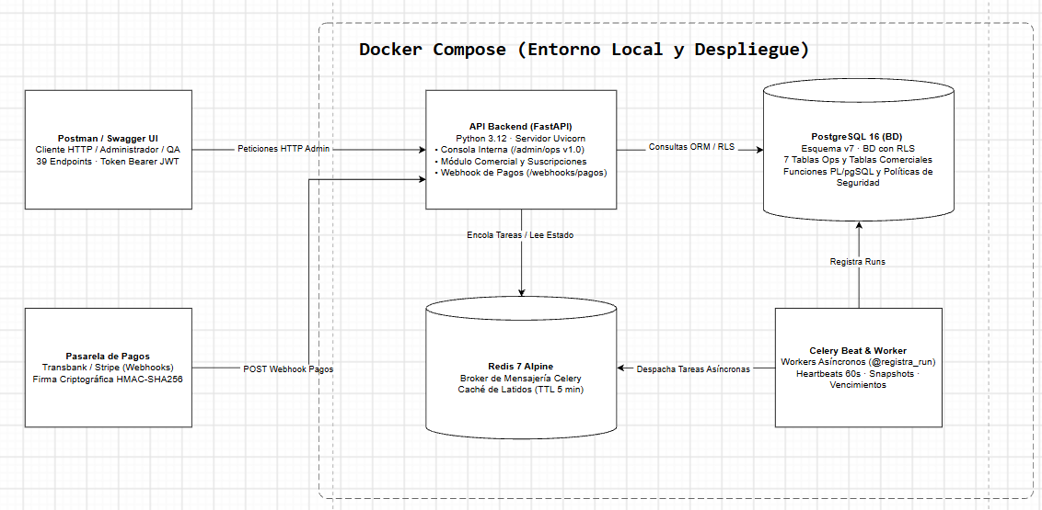

Figura 2: Modelo Entidad-Relación en PostgreSQL 16
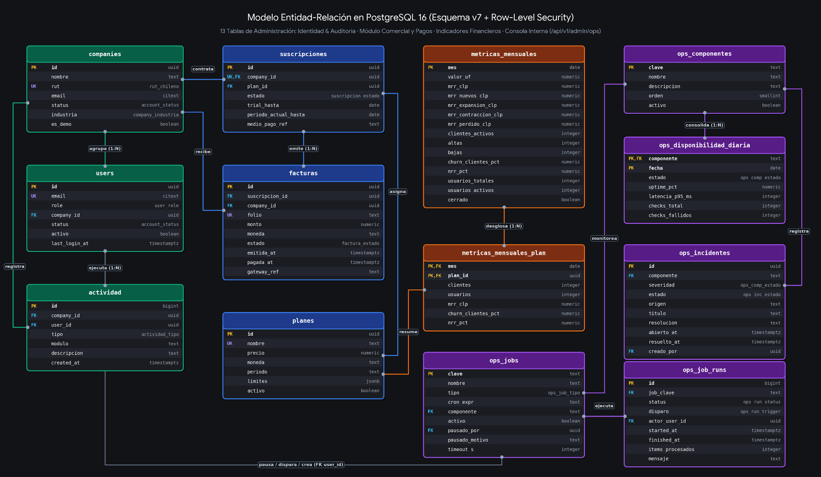

Figura 3: Seguimiento de clientes y estado de cuenta en Consola Interna.
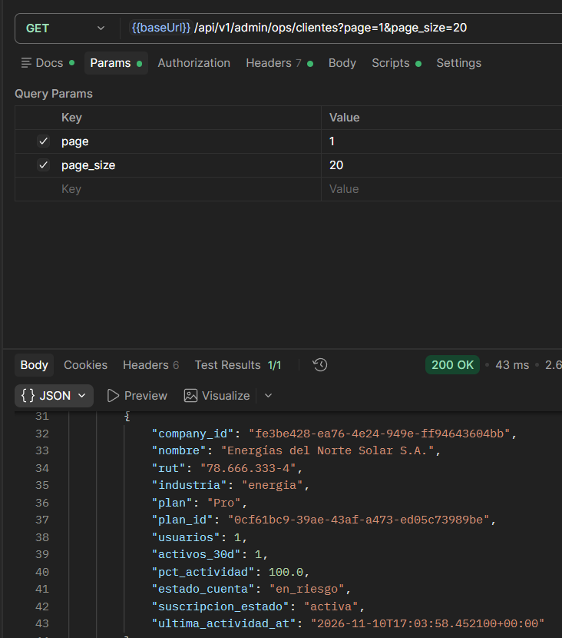

Figura 4: Conciliación automática de factura y cambio de estado a "al_dia" en Webhook de Pagos.
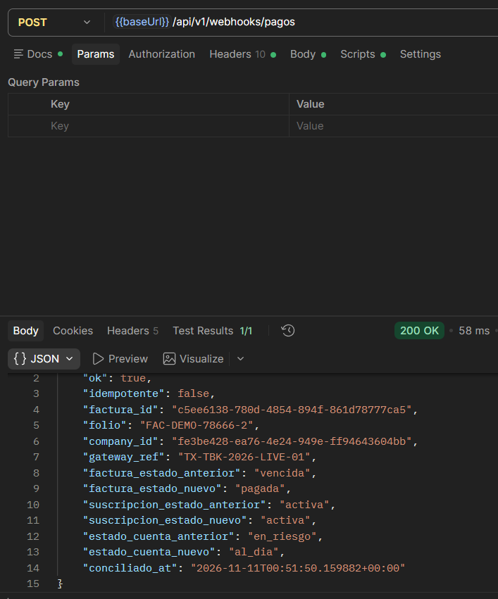

Figura 5: Monitoreo y ejecución de procesos críticos en segundo plano con Celery y Redis.
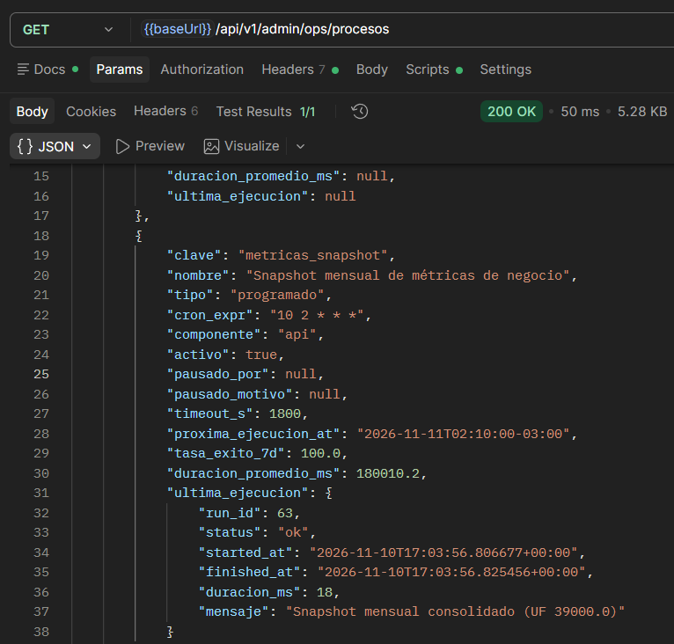

Figura 6: Certificación de los 39 endpoints en Postman Collection Runner.


